第十六讲 电阻的测量

(分值：48分 建议时间：60分钟)

1. (7分)(2017江西)【实验名称】用电流表和电压表测电阻
【实验器材】电压恒为3 V的电源、电压表、电流表、标有“20 Ω 2 A”字样的滑动变阻器、待测电阻R₁、开关、导线若干．
【实验原理】__欧姆定律(或R＝)_
【实验步骤】
(1)小明按如图甲所示的电路图连接电路；
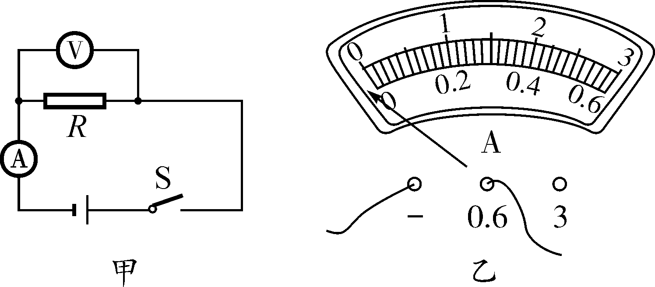
(2)闭合开关，发现电流表示数如图乙所示，则下一步的实验操作是：先_断开开关_，然后_将电流表正、负接线柱上的导线对调_；
(3)小明测出待测电阻的阻值后，向老师汇报，老师指出他实验设计中存在着不足，其不足是_只测量一组数据，实验误差较大_；
(4)改进后，小明继续实验并将数据记录在下表中，分析数据可知待测电阻的阻值为_10_Ω；还可以初步得出；电阻一定时，通过导体的电流与导体两端的电压成_正比_；
数据表格：

实验次数 | 电压U/V | 电流I/A
1 | 2.4 | 0.24
2 | 2.0 | 0.20
3 | 1.5 | 0.15
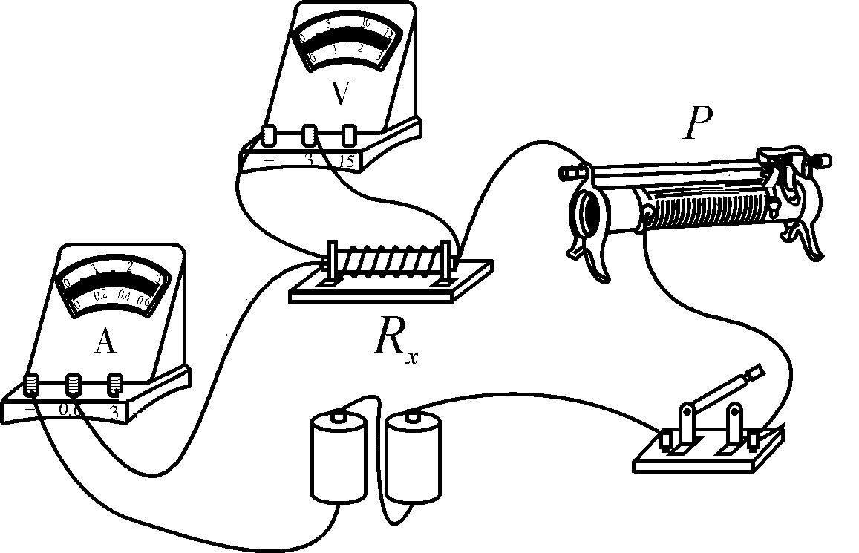丙

(5)实验过程中，若小明将滑片P移到了如图丙所示位置，闭合开关，此时电流表的示数为_0_A．(导学号 59824143)
2. (8分)(2017重庆A卷)小张同学在做“测量小灯泡电阻”的实验中，所用器材如下：两节新干电池，标有2.5 V相同规格的小灯泡若干，两个滑动变阻器R₁“10 Ω 1 A”、R₂“20 Ω 2 A”，开关、导线若干．
(1)请你根据图甲，用笔画线代替导线，将图乙中的电路连接完整(要求：滑动变阻器滑片P右移灯泡变亮，且导线不交叉)．
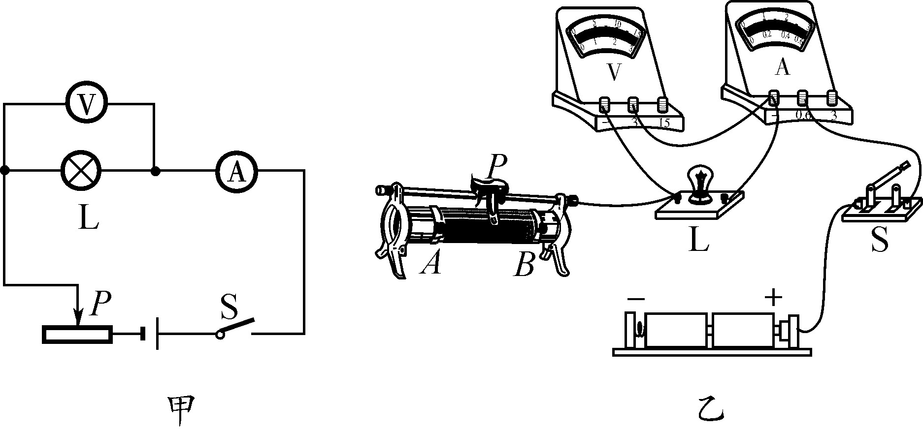
答图：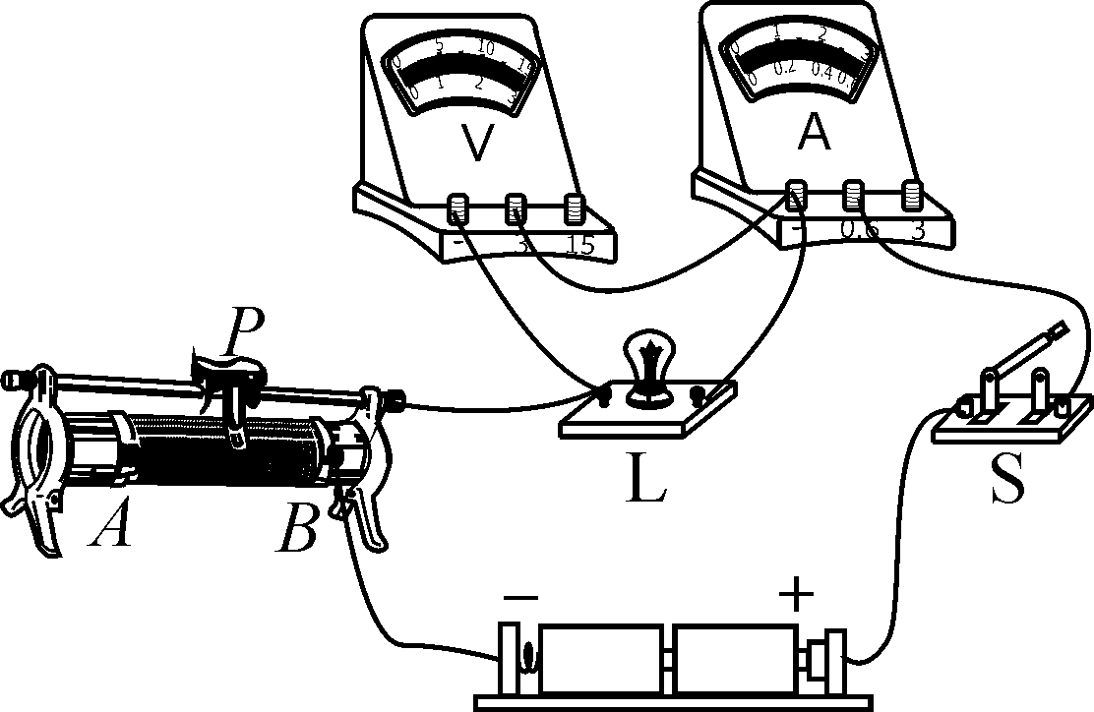
(2)闭合开关前，应将滑片P置于_A_(选填“A”或“B”)端．正确连接电路后，闭合开关S，移动滑片P，小张发现小灯泡始终不亮，电流表指针几乎未偏转，电压表有示数，则故障原因可能是_C_．
A．小灯泡短路 B．滑动变阻器短路
C．小灯泡断路 D．滑动变阻器断路
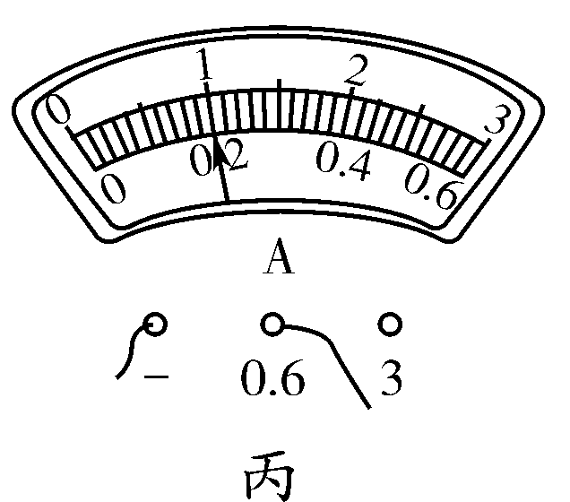
(3)排除故障后，移动滑片P，依次测得6组数据，如表一所示．其中第2次实验时电流表表盘如图丙所示，此时电路中的电流为_0.2(或0.20)_A；第4次实验时灯泡电阻值为_8_Ω.由表一中的数据可知，小张选用的滑动变阻器应是_R₂_(选填“R₁”或“R₂”)．
表一

实验次数 | 1 | 2 | 3 | 4 | 5 | 6
电压U/V | 0.5 | 1.0 | 1.5 | 2.0 | 2.5 | 2.8
电流I/A | 0.16 |  | 0.22 | 0.25 | 0.28 | 0.29
电阻R/Ω | 3.1 |  | 6.8 |  | 8.9 | 9.7
(4)小张将这6组数据算得的电阻值平均值作为小灯泡的电阻，这种数据处理方式是_不合理_(选填“合理”或“不合理”)的．
(5)小张继续用图乙所示装置来探究“电流与电阻的关系”．他分别把阻值准确的5 Ω、10 Ω、20 Ω的定值电阻接入原小灯泡的位置，通过实验，记录电流表示数如表二所示．他发现通过导体的电流跟电阻不成反比，其原因可能是：_没有控制定值电阻两端的电压不变_．(导学号 59824144)

表二

实验次数 | 1 | 2 | 3
电阻R/Ω | 5 | 10 | 20
电流I/A | 0.30 | 0.20 | 0.12
3. (6分)(2017天水)在测电阻的实验中，实验的器材有：干电池3节，电流表、电压表各1个，开关2个，滑动变阻器1只，待测电阻2个，导线若干．
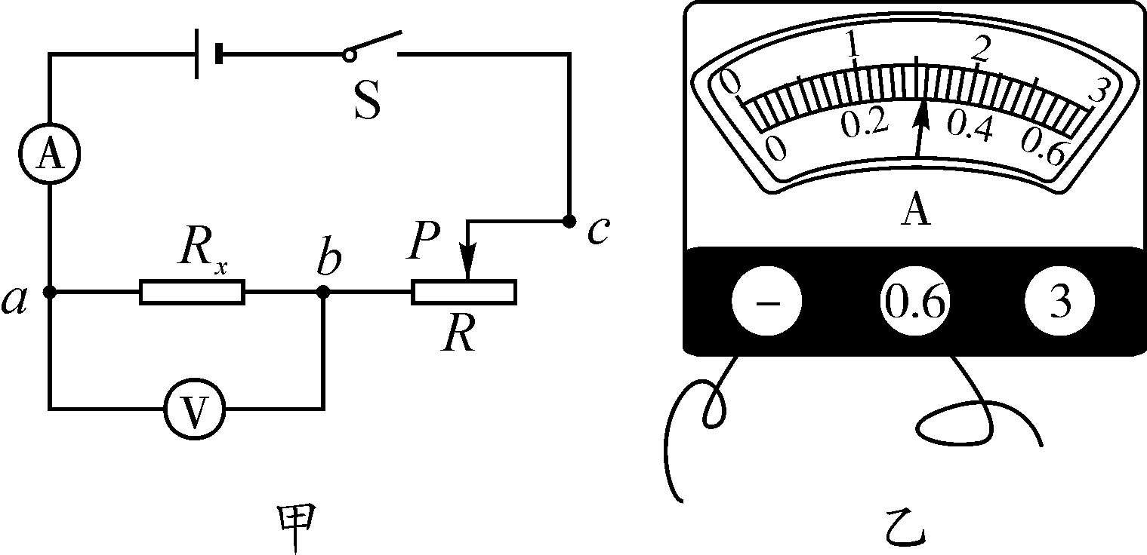
(1)图甲是实验的电路图．小丽按照电路图连接电路时，开关应_断开_．
①闭合开关S后，小丽发现电流表和电压表的指针均不动．她断开开关S，检查线路连接无误后，把电压表与b点相连的那根导线改接到c点，再次闭合开关S时，发现电流表的指针仍不动，但电压表的指针有明显的偏转．若电路中只有一处故障，则故障是_bc之间断路_．
②排除故障后，正确连接电路，闭合开关S，移动滑动变阻器的滑片P，当电压表的示数为1.6 V时，电流表的示数如图乙所示，则电路中的电流为_0.32_A，R_{x}＝_5_．
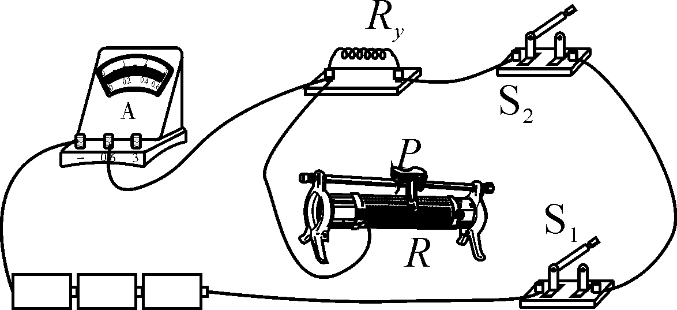
(2)实验时某小组同学利用一只电流表和最大阻值为R₀的滑动变阻器完成对未知电阻R_{y}的测量．如图丙所示是他们按照设计连接的部分实验电路．
①请你依据下面的实验步骤，用笔画线代替导线，将实验电路连接完整．(只添加一条导线)
实验步骤：A.开关S₁和S₂都断开，将变阻器的滑片P移到阻值最大处，观察到电流表无示数；B.保持滑片P位置不动，只闭合开关S₁时，读取电流表的示数为I₁；C.再闭合开关S₂时，读取电流表的示数为I₂(I₂>I₁)．
答图：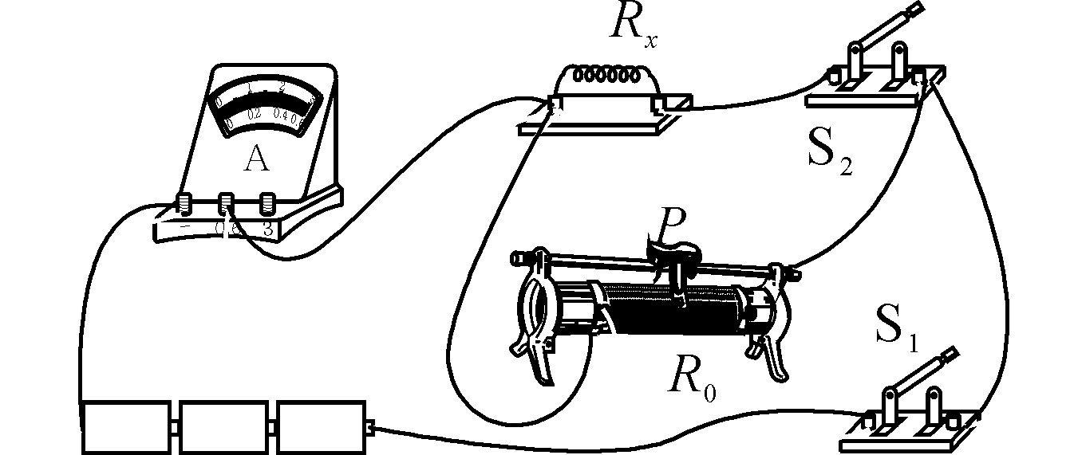
②请你用I₁、I₂和R₀表示R_{y}，则R_{y}＝__．
4. (6分)(2017孝感)小明同学利用如图甲所示的电路来测量一未知电阻R_{x}.
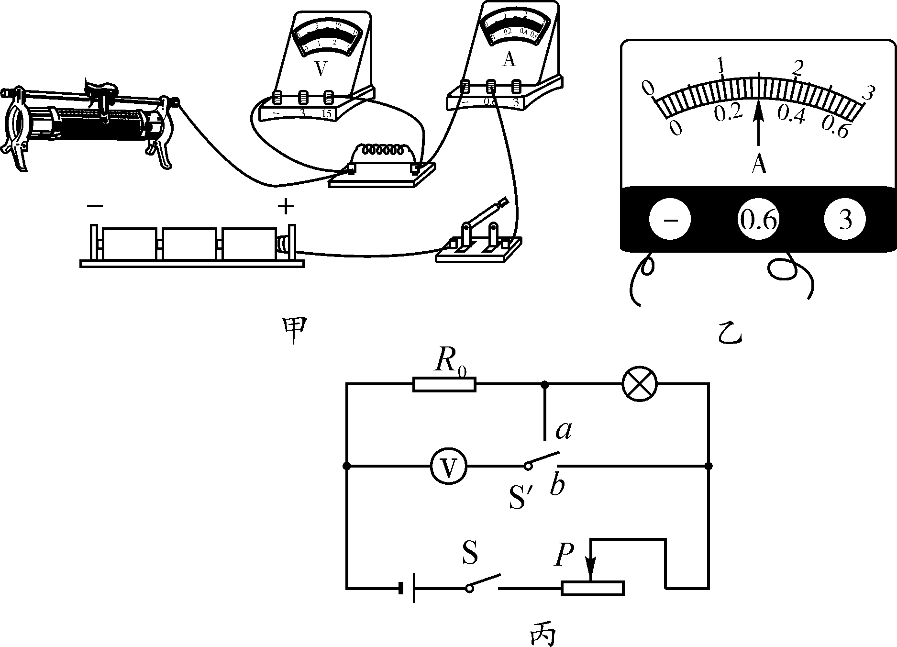
(1)请用笔画线代替导线，将图甲中实物电路连接完整．
答图：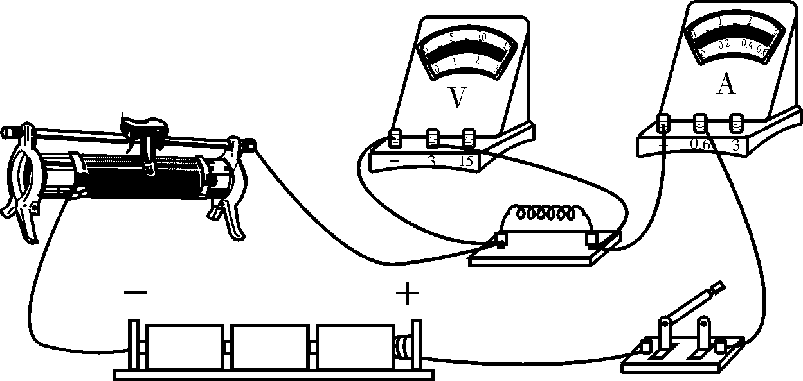
(2)闭合开关后，调节滑动变阻器，当电压表的示数为1.2 V时，电流表的示数如图乙所示，则R_{x}＝_4_Ω.
(3)该同学又设计了如图丙所示的测量电路，测量小灯泡正常发光时的电阻和额定功率，其中R₀是已知定值电阻，请在空格内把实验步骤补充完整．
①闭合开关S，调节滑动变阻器，使灯泡正常发光；
②S′接_b_，测出灯泡与R₀串联后的总电压U；
③保持滑动变阻器滑片P的位置不变，再将S′接_a_，测出R₀两端的电压U₁；
④小灯泡正常发光时的电阻R_{L}＝__(用R₀、U、U₁列表达式)；小灯泡的额定功率P_{额}＝__．
5. (7分)(2017贵港)用伏安法测电阻，实验电路如图甲所示．
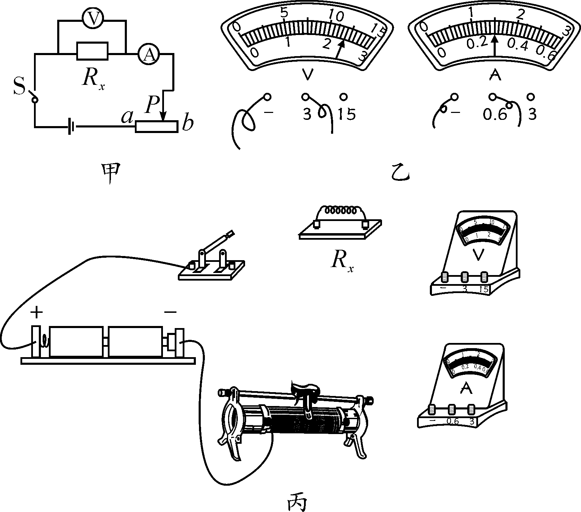
(1)连接电路时，开关应该是_断开_的．
(2)大山同学在实验中的某次测量，电压表与电流表的读数如图乙所示，则此时待测电阻的阻值为_8_Ω.请你根据图甲的电路图，在图丙中用笔画线代替导线帮大山同学连接实物图(导线不能交叉)．
答图：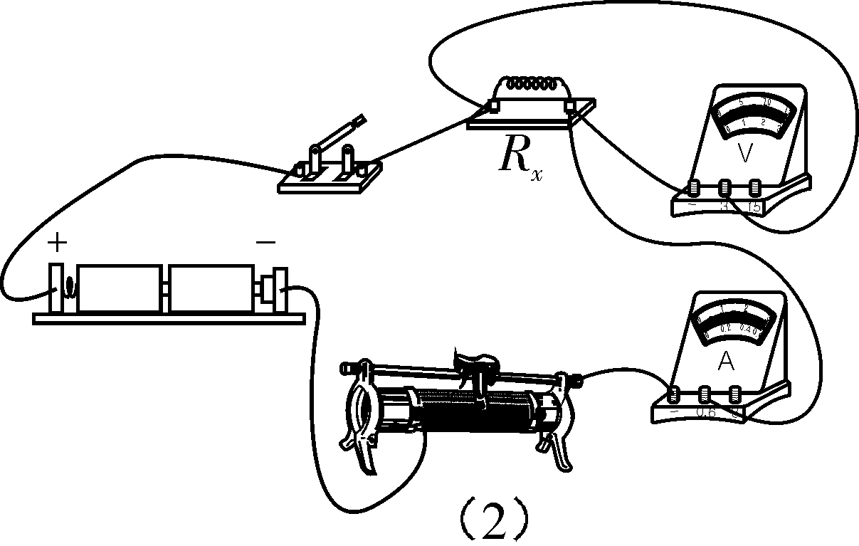
(3)实验中，如果电压表突然损坏，已知滑动变阻器的最大阻值为R，被测电阻的阻值为R_{x}，电源电压保持不变，但电源电压值未知，请你利用剩下的器材测出R_{x}.先在方框内画出此时的实验电路图，再简要写出实验过程和计算R_{x}的表达式．
a．实验过程：_①闭合开关，将滑动变阻器滑片滑移到在a端，记录此时电流表的示数I₁，则电源电压U＝I₁R_{x}；②将滑动变阻器滑片滑移到在b端，记下此时电流表的示数I₂，则电源电压U＝I₂R_{x}＋I₂R_．
b．R_{x}的表达式：R_{x}＝__．
(导学号59824145)
6. (8分)(2017镇江)在测量电阻的实验中：
(1)小华设计的测量电路如图甲所示，待测电阻R_{x}约10 Ω.
①在开关闭合前，滑动变阻器的滑片应置于最_左_端；
②导线A、B、C、D中有一根连接错误，这根导线是_D_；
③改正连接错误并闭合开关后，小华发现无论怎样调节滑动变阻器，电压表示数不为零且保持不变，而电流表示数始终为零，已知导线及各处连接完好，则电路中_R_{x}_出现了_断路_故障；
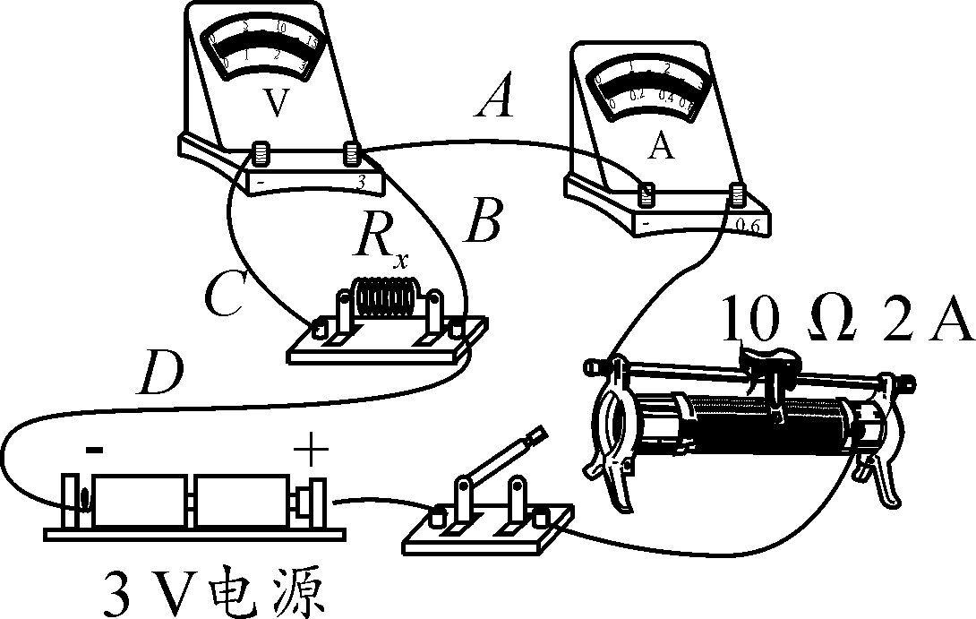甲
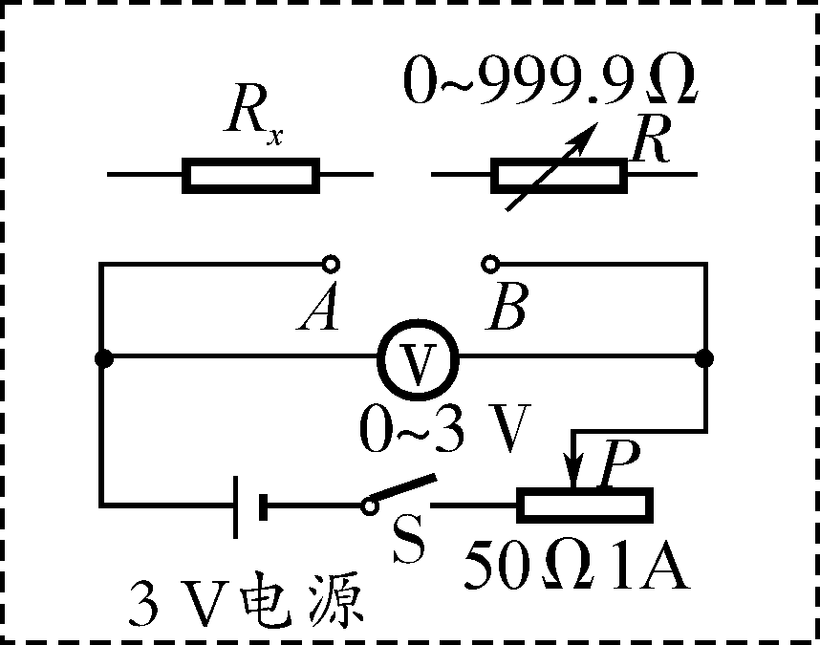乙

(2)小清设计的测量另一待测电阻R_{x}阻值的电路如图乙所示．
①他的测量步骤如下：
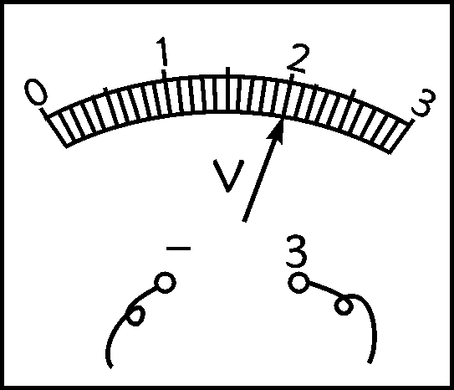
丙
第1步：将R_{x}接在电路中A、B两点间，闭合开关S，调节滑动变阻器滑片P至适当位置，此时电压表的示数如图丙所示，示数为_2_V；断开开关S，移走R_{x}；
第2步：再将电阻箱R接在A、B两点间，闭合开关S，保持滑动变阻器的滑片P位置不变，调节电阻箱使电压表的示数仍如图丙所示，此时电阻箱接入电路中的阻值R＝48 Ω，则小清测得R_{x}的阻值为_48_Ω；(导学号59824146)
②在第2步中，若小清无意中将滑动变阻器的滑片P向右移动了少许，则他测得R_{x}的阻值将偏_大_，设滑片P的右移使滑动变阻器接入电路的阻值增大了2 Ω，则小清测得R_{x}的值为_52_Ω.
7. (6分)(2016绵阳)小凯和小明为了弄清一个未知电阻的阻值，小凯将未知电阻、电流表、电压表、滑动变阻器、开关和电源连接成了如图甲所示的电路，小凯正准备闭合开关时，旁边的小明急忙拦住他，说线接错了。
(1)小明发现只要改新年好一根导线就可以连接正确，请你检查一下电路，指出改接的是_d_．(选填a、b、c、d、e、f、g)
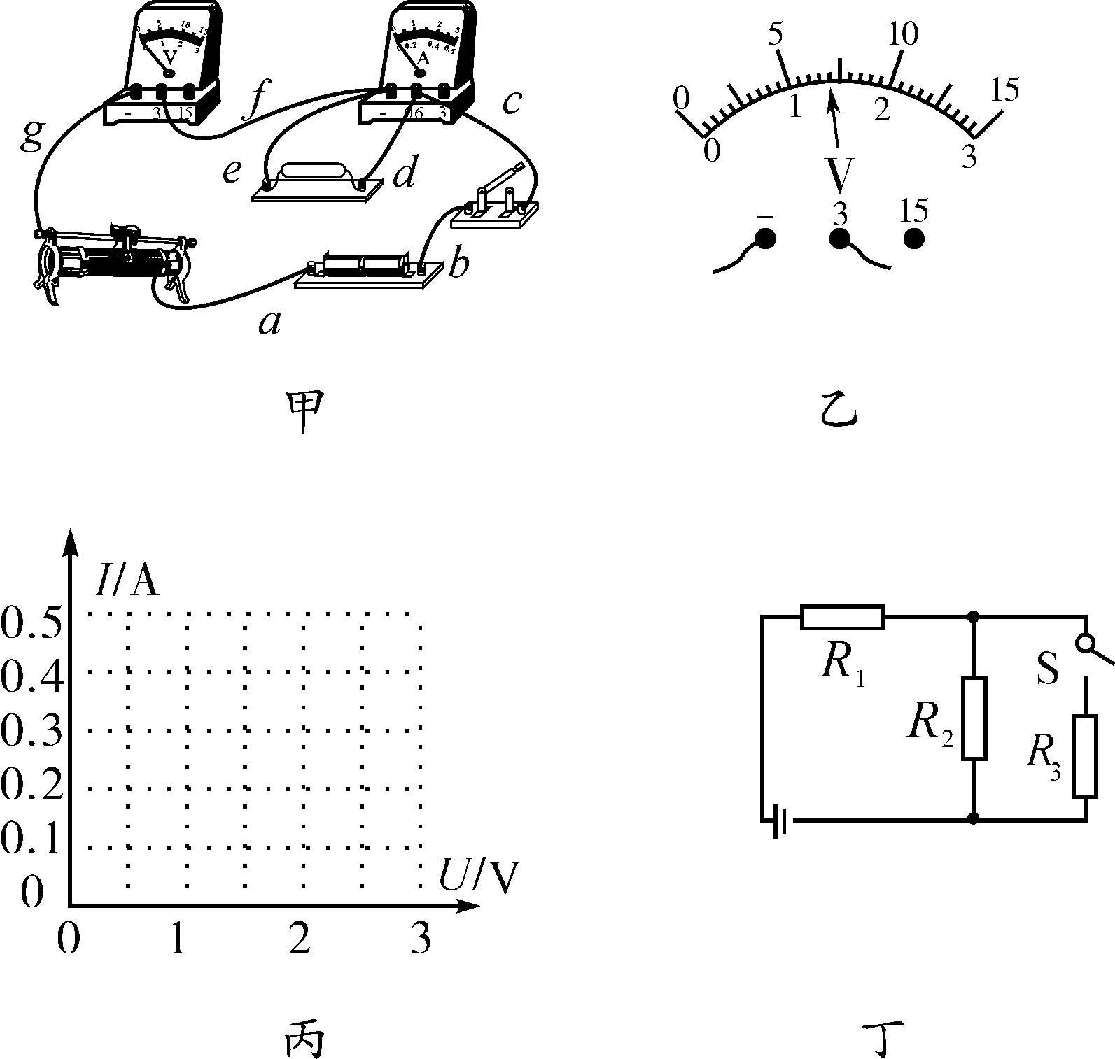
(2)故障排除后，电阻两端的电压表示数如图乙所示，其读数_1.40_V．(保留两位小数)
(3)小凯在实验中通过调节滑动变阻器滑片，测出通过电阻R的不同电流和对应的电压值，如下表所示：
U/V | 0.5 | 1.0 | 1.6 | 1.9 | 2.5
I/A | 0.1 | 0.2 | 0.3 | 0.4 | 0.5
根据表中数据在图丙中画出电阻R的I－U关系图像．
答图：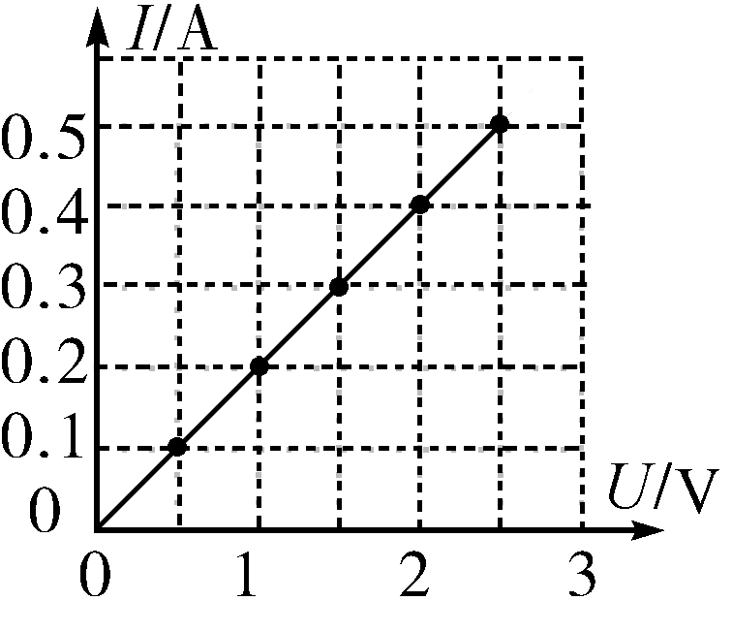
(4)由(3)中图像求出该电阻的阻值为_5.0_Ω.(保留一位小数)
(5)将图甲所示电路改成如图丁所示电路，电源电压保持不变，已知R₁∶R₂∶R₃＝2∶1∶1，测得开关S断开时R₂中电流为I，消耗功率为P；则开关S闭合后，R₁中的电流为_1.2_，R₃消耗的功率为_0.36P_．

